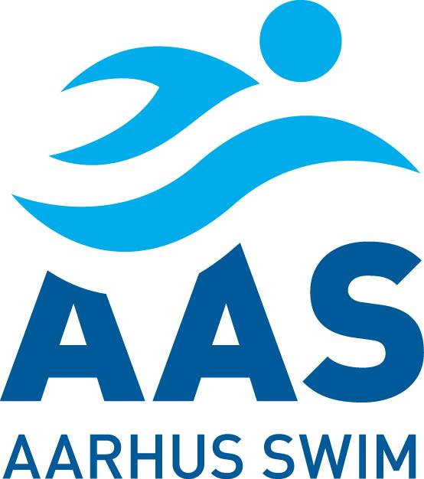
Invitation til Vest Årgang i Thisted

29.-31. marts 2019

Invitation svømmere med kravtider.

Lyseng:Frederik Lindholm, Lucas Rosenborg, Maria Lysgaard, Marie Bertram, Nanna Langvad
HEI:Rikke Friis Kanstrup
Skovbakken: Mads Mikkelsen, Viktor L. Lamberg, Gustav Dalby Østerberg, David Kilsgaard Andersen, Anne Katrine Dige, Sofie Nørskov Willumsen

Opvarmning  Holdledermøde  Officialmøde  Stævnestart  ’ | Fredag  14.30-15.50  ?  ?  16.00 | Lørdag  08.30-9.50  ?  10.00 | Søndag  08.30-9.50  ?  ?  10.00
STED | Thisted Svømmehal, Lerpyttevej 50, 7700 Thisted.
FORPLEJNING | Der er forplejning fra fredag aften til søndag frokost og madpakke søndag eftermiddag  Medbring madpakke til fredag eftermiddag.
MØDESTED OG TIDSPUNKT | Afgang fra fredag ca. kl.12.00.
OFFICIAL | Vi regner med at skulle bruge 2 officials med mindst modul 2 - alle tre dage.
HOLDLEDER | 1 holdleder alle tre dage. Der er brug for overnattende holdleder.
TRANSPORT | Vi skal bruge chauffører til Thisted fredag og hjem søndag.

Bemærk: Tilmeldingsfristen er 1. marts, 2019

M.v.h. Konkurrence-afdeling AAS
Irene Dige
irenesorensen@hotmail.com

